

**中四·心语**

• **DAILY LIFEmmexport1594010006013**



↓↓↓

**/2025/4/10**

我们的主题——《春天在哪里》

mmexport1594010011544

** 01 来园情况 **

1.**来园人数**：今日是周四，三名幼儿请假（梁、徐燃、卢），22名幼儿来园。

2.**来园情绪：**来园的小朋友们能自己带好物品来园，情绪良好。

3.**来园情况：**还有个别幼儿来园时常常忘记签到，需要提醒。班级94％都能认识自己的姓，并且能主动签到。

**重点观察记录**

|  |  |  |  |  |  |
| --- | --- | --- | --- | --- | --- |
| **序号** | **姓名** | **主动签到（⭐主动签到△需要提醒）** | **序号** | **姓名** | **主动签到（⭐主动签到△需要提醒）** |
| **1** | **张梓祎** | **△需要提醒** | **14** | **徐燃** | **请假** |
| **2** | **丁秋铭** | **⭐** | **15** | **郭静悠** | **⭐** |
| **3** | **吴燚** | **⭐** | **16** | **夏一心** | **△需要提醒** |
| **4** | **梁佳硕** | **请假** | **17** | **殷颂惜** | **⭐** |
| **5** | **金文哲** | **⭐** | **18** | **顾语汐** | **⭐** |
| **6** | **刘郑勋** | **⭐** | **19** | **卢兰熙** | **请假** |
| **7** | **张铭昊** | **⭐** | **20** | **易筱曦** | **⭐** |
| **8** | **熊梓轩** | **△需要提醒** | **21** | **王婉苏** | **⭐** |
| **9** | **程诺** | **⭐** | **22** | **徐旻玥** | **⭐** |
| **10** | **孙思淼** | **⭐** | **23** | **汪雪婷** | **⭐** |
| **11** | **官同羽** | **⭐** | **24** | **张竹青** | **⭐** |
| **12** | **褚浩宸** | **⭐** | **25** | **蔡娅宁** | **⭐** |
| **13** | **赵奕承** | **⭐** |  |  |  |

mmexport1590938236088 02户外活动mmexport1590938236088

**户外：滑滑梯**

《3—6岁儿童学习与发展指南》指出：“幼儿的学习是以直接经验为基础，在游戏和日常生活中进行的”。游戏是儿童的天性，是儿童的权利；游戏是儿童学习与发展的重要方式。攀爬架具有独特的结构，它需要孩子在玩的过程中每一步都必须小心翼翼，自觉地排队，不争抢、不拉扯，相互配合。更好地克服孩子们的恐惧心理，让孩子在游戏过程中挑战自我，在玩的同时，也让孩子们养成了良好的秩序和规则意识。

在孩子们的自主游戏中，攀爬游戏一直是个热门项目。各种钻、爬、跑、跳等成了孩子们游戏的必备技能，每次都能有新的突破和“哇”时刻。让我们一起走进孩子们的游戏吧......

|  |  |  |
| --- | --- | --- |
| D:/桌面/IMG_6257.JPGIMG_6257 | D:/桌面/IMG_6258.JPGIMG_6258 | D:/桌面/IMG_6259.JPGIMG_6259 |
| D:/桌面/IMG_6260.JPGIMG_6260 | D:/桌面/IMG_6261.JPGIMG_6261 | D:/桌面/IMG_6262.JPGIMG_6262 |

mmexport1590938236088 03集体活动mmexport1590938236088

**语言：春天的电话**

《春天的电话》是一则富有童趣的童话故事，主要讲述了小胖熊和动物伙伴们用打电话的形式互相传递春天来临的消息，描绘春暖花开的美好景象。童话还体现了小动物间互相关心的情感，其中动物的对话是该活动的重点，其次动物的电话号码的记忆也是活动的一大难点。本次活动主要运用PPT，让孩子在图片的帮助下理解故事内容，并尝试角色扮演，体验小动物们之间相互关心、相互分享的快乐。

mmexport1590938236088 04区域游戏mmexport1590938236088

|  |  |  |
| --- | --- | --- |
| D:/桌面/IMG_6277.JPGIMG_6277 | D:/桌面/IMG_6278.JPGIMG_6278 | D:/桌面/IMG_6280.JPGIMG_6280 |
|  |  |  |
| D:/桌面/IMG_6282.JPGIMG_6282 | D:/桌面/IMG_6281.JPGIMG_6281 | D:/桌面/IMG_6279.JPGIMG_6279 |
|  |  |  |

mmexport1590938236088 05生活活动mmexport1590938236088

1.午餐/点心情况

中班幼儿的进食速度存在个体差异。部分幼儿用餐迅速，可能在5-10分钟内完成；而另一部分幼儿则进食较慢，需要老师多次提醒。这种差异可能与幼儿的手部精细动作发展、对餐具的熟练程度以及个人食量等因素有关。

部分幼儿在午餐期间会出现摆弄餐具、与同伴嬉闹等行为，导致餐桌交流声量超出合理范围。这需要老师及时维持秩序，确保就餐环境的安静与和谐。

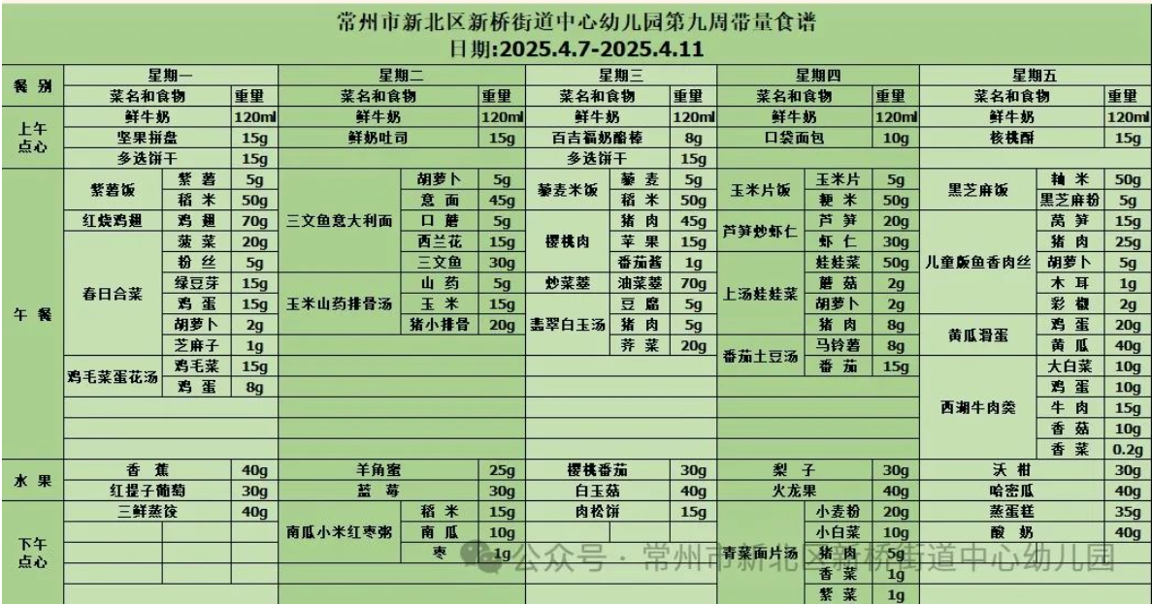

2.午睡情况

午睡巡视过程中，我们主要关注以下几个方面：孩子们的睡姿是否正确，有无蒙头睡觉、俯卧等不利于呼吸的睡姿；被褥是否盖得适宜，避免孩子们因过热或过冷而影响睡眠质量；室内光线与温度是否适宜，确保孩子们能够在舒适的环境中入睡；以及是否有孩子出现异常表现，如哭闹、咳嗽等，以便及时给予关注和处理。

** 05温馨提示 **

★**1.请家长们关注孩子的午睡时间，尽量与幼儿园保持一致，确保孩子有足够的休息时间。同时，鼓励孩子养成独立入睡的好习惯，减少睡前依赖。**

**★2.请家长们多与孩子进行亲子阅读，激发孩子的阅读兴趣，培养良好的阅读习惯。同时，可以引导孩子进行简单的复述和分享，提高他们的语言表达能力。**

**★3.请家长们积极参与幼儿园组织的各项活动，如亲子运动会、家长会等。这些活动不仅有助于增进亲子关系，还能让您更全面地了解孩子在园的生活和学习情况。**

**谢谢大家的支持与配合！**

**—END—**

在一起的点滴都值得记录

**mmexport1591077507835**